T.C

ARDAHAN VALİLİĞİ

TÜRKİYE GEMİ İNŞA SANAYİCİLERİ BİRLİĞİ

KIZILAY ANAOKULU MÜDÜRLÜĞÜ

2019-2023 STRATEJİK PLANI

Günümüzde baş döndürücü bir hızla değişen ve gelişen dünyada savrulmadan ilerleyebilmek, kaliteden ödün vermeden kurumsallığı sürdürebilmek ve nitelikli bir eğitim için sistemli ve planlı bir çalışma yapmak büyük önem taşımaktadır. Bu nedenle kurumlar için stratejik planlamalar yapmak kaçınılmazdır. Stratejik planlar kurumların kendileri için hedeflediği varış noktalarına ulaşmak için yol haritalarını çizmek anlamını taşımaktadır.
Okul öncesi eğitimi; 4-5-6 yaş grubundaki çocukların bedensel, zihinsel, duygusal ve sosyal yönden gelişmelerini destekleyen, onları toplumun kültürel değerleri doğrultusunda yönlendiren ve temel eğitim bütünlüğü içinde ilköğretime hazırlayan örgün eğitimin ilk basamağıdır. Öğrenim sürecinin en önemli basamağı olan bu dönemde edinilen beceriler yaşantının bütün evrelerini etkiler. Kurumun yüklenmiş olduğu bu büyük sorumluluğun tüm çalışanlar açısından bilinmesi ve çalışmalara doğru yön verebilme ancak stratejik plan ile mümkündür. “ Stratejik Plan” kurum çalışanları açısından şeffaflık ve yarınını bilmektir.

Anaokulu olarak temel hedefimiz geleceğimizin teminatı olan çocuklarımızı, kişiliği sağlam temellere oturmuş temel güven duygusuna sahip sağlıklı, mutlu, çevreye duyarlı, milli ve manevi değerleri benimsemiş iyi bir insan olarak yetiştirmektir. Bu hedefe yönelik belirlenen stratejik amaçlar doğrultusunda okulumuzun 2019-2023 yıllarına ait stratejik planı hazırlanmıştır. Katılımcı bir anlayışla oluşturulan Stratejik Plan ile okulumuzun eğitim kalitesinin daha da güçlendirilmesi hedeflenmiştir. Stratejik Planda belirlenen hedeflerimize ne ölçüde ulaştığımız her yılsonunda gözden geçirilerek gerekli revizyonlar yapılacaktır. Stratejik planda belirlenen hedeflere ulaşmamızın okulumuzun kurumsallaşma sürecine çok önemli katkılar sağlayacağına inanıyor, planın hazırlanmasında emeği geçen Stratejik Plan ekibine ve uygulanmasında yardımcı olacak tüm iç ve dış paydaşlara teşekkür ediyorum.

Birsen BULGA
Okul Müdürü

SUNUŞ

Stratejik planlamayı tüm kamu kurumları için yasal zorunluluk haline getiren düzenleme 10.12.2003 tarihinde çıkartılan 5018 sayılı Kamu Mali Yönetimi ve Kontrol Kanunu’dur. Söz konusu kanunun 9. maddesi ile kamu idarelerinin stratejik plan hazırlamaları, belirlenmiş takvim ile zorunlu kılınmıştır. MEB 16/09/2013 tarihli ve 2013/26 sayılı Stratejik Planlama Genelgesi kapsamında Şehit Mesut Yağan Anaokulu Müdürlüğü III. Dönem olan 2019-2023 Stratejik Planlama hazırlama çalışmalarına başlamıştır.
Öğrencilerimize hak ettikleri en iyi eğitimi ve eğitim ortamını verebilmek için çalışıyoruz. Çocuklarımıza eğitim vermeye çalışırken onlara rahat hareket edebilecekleri, materyal bakımından zengin ve sağlıklı ortamlar hazırlıyoruz. Hem okul disiplinini hem de ev sıcaklığını sınıflarımızda oluşturmak için çaba sarf ediyoruz. Sınıflarımızda teknolojik yenilikleri takip ediyor, mümkün olduğunca onları sınıflarımızda kullanıyoruz.
Bizler inanıyoruz ki Okul Öncesi Eğitim Kurumları ne zaman bakım yeri olarak görülmezse o zaman geleceğimizi emanet
edeceğimiz çocuklarımız yarının en iyi doktoru, mühendisi, öğretmeni, işçisi olacaklar.
Eğitimi ve fiziksel koşulları en iyi seviyeye getirmek, bilimi ve teknolojiyi takip ederek bunları kullanmak amacındayız.Ülkemiz çok büyük gelişmeler kaydetmiş ve dünya ülkeleri arasında söz sahibi olmuştur.Ülkemizin önümüzdeki süreçlerde ve 2023 hedefleriyle daha büyük atılımlar gerçekleştireceğini öngörmekteyiz. Bu öngörüye paralel olarak okulumuzun 2018-2023 yılları arasında kaydedeceği aşama ile bir dünya okulu olacağına kuvvetle inanıyoruz. Bu stratejik plan, bu inancımızı gerçekleştirmek üzere düşünülmüş ve bizi hedefimize götürecek biçimde tasarlanmıştır. Bundan sonra başarılı olmak bizim için sadece bir görev değil, aynı zamanda büyük bir sorumluluktur.

Stratejik Planımız ekibimiz tarafından, tüm iç ve dış paydaşların görüş ve önerileri bilimsel yöntemlerle analiz edilerek planlı bir çalışmayla, 2019–2023 Stratejik Plan Hazırlık Programı takvimine göre hazırlanmıştır.

İçindekiler
SUNUŞ ................................................................................................................................................................................................. ERROR! BOOKMARK NOT DEFINED.

İÇİNDEKİLER .................................................................................................................................................................................... ERROR! BOOKMARK NOT DEFINED.

BÖLÜM I: GİRİŞ VE PLAN HAZIRLIK SÜRECİ ................................................................................................................................................ ERROR! BOOKMARK NOT DEFINED.

BÖLÜM II: DURUM ANALİZİ....................................................................................................................................................................... ERROR! BOOKMARK NOT DEFINED.

OKULUN KISA TANITIMI ................................................................................................................................................................................................ERROR! BOOKMARK NOT DEFINED.
OKULUN MEVCUT DURUMU: TEMEL İSTATİSTİKLER.............................................................................................................................................................ERROR! BOOKMARK NOT DEFINED.
PAYDAŞ ANALİZİ 15
GZFT (GÜÇLÜ, ZAYIF, FIRSAT, TEHDİT) ANALİZİ 30
GELİŞİM VE SORUN ALANLARI 35
BÖLÜM III: MİSYON, VİZYON VE TEMEL DEĞERLER 39
MİSYONUMUZ 39
VİZYONUMUZ .........................................................................................................................................................................................................ERROR! BOOKMARK NOT DEFINED.
TEMEL DEĞERLERİMİZ 40
BÖLÜM IV: AMAÇ, HEDEF VE EYLEMLER 41
TEMA I: EĞİTİM VE ÖĞRETİME ERİŞİM 41
TEMA II: EĞİTİM VE ÖĞRETİMDE KALİTENİN ARTIRILMASI 44
TEMA III: KURUMSAL KAPASİTE 49
V. BÖLÜM: MALİYETLENDİRME 51
EKLER 53

BÖLÜM I: GİRİŞ ve PLAN HAZIRLIK SÜRECİ

2019-2023 dönemi stratejik plan hazırlanması süreci Üst Kurul ve Stratejik Plan Ekibinin oluşturulması ile başlamıştır. Ekip tarafından oluşturulan çalışma takvimi kapsamında ilk aşamada durum analizi çalışmaları yapılmış ve durum analizi aşamasında paydaşlarımızın plan sürecine aktif katılımını sağlamak üzere paydaş anketi, toplantı ve görüşmeler yapılmıştır.
Durum analizinin ardından geleceğe yönelim bölümüne geçilerek okulumuzun amaç, hedef, gösterge ve eylemleri belirlenmiştir. Çalışmaları yürüten ekip ve kurul bilgileri altta verilmiştir.

STRATEJİK PLAN ÜST KURULU

Üst Kurul Bilgileri |  | Ekip Bilgileri
Adı Soyadı | Unvanı | Adı Soyadı | Unvanı
Birsen BULGA | Okul Müdürü | Birsen BULGA | Okul Müdürü
Ünal ÖZDEMİR | Öğretmen | Ünal ÖZDEMİR | Öğretmen
Selin MACE | Öğretmen | Selin MACE | Öğretmen
Kemal TEMUR | Memur | Büşra BİLGİN DURAN | Öğretmen
Yaprak AKTEMUR | Okul Aile Birliği Baş. | Kemal TEMUR | Memur
Hüseyin YILDIRIM | Okul Aile Bir  Baş.Yar.

BÖLÜM II: DURUM ANALİZİ

Durum analizi bölümünde okulumuzun mevcut durumu ortaya konularak neredeyiz sorusuna yanıt bulunmaya çalışılmıştır.
Bu kapsamda okulumuzun kısa tanıtımı, okul künyesi ve temel istatistikleri, paydaş analizi ve görüşleri ile okulumuzun Güçlü Zayıf Fırsat ve Tehditlerinin (GZFT) ele alındığı analize yer verilmiştir.

Okulun Kısa Tanıtımı

Okulumuz Türkiye Gemi İnşa Sanayicileri Birliği Kızılay Anaokulu 19/07/2017 tyarihinde Milli Eğitim Bakanlığına devir olmuştur.Okulumuz adını Türkiye Gemi İnşa Sanayicileri Birliği ve Kizilay Derneğinden almıştır. Okulumuz 02/03/2020 tarihinde hazırlık aşamaları yapılarak eğitim- öğretime tam anlamıyla başlamıştır.
Kızılay Anaokulu 2020 yılı 2. Döneminde 48 öğrenci ve 3 öğretmen ile eğitime başlamıştır. Bünyesinde 1 sınıf 3 yaş gurubu, 1sınıf 4 yaş gurubu, 1 sınıf 5 yaş gurubu, sabahçı olmak üzere 3 sınıfımız bulunmaktadır.
3 adet kadrolu okul öncesi öğretmeni, 2 öğretmen okulun kendi kadrosunda olup 1 kadrolu öğretmen doğum iznine ayrıldığından başka okulda ki kadrolu 2 öğretmen görevlendirme olarak okulumuzda çalışmaya başlamıştır.. Öğretmenlerin hepsi "Çocuk Gelişimi ve Eğitimi Okul Öncesi Öğretmenliği" branşındadır.
İdareci olarak 1 adet görevlendirme okul müdürü bulunmaktadır.

Okulun Mevcut Durumu: Temel İstatistikler

Okul Künyesi
Okulumuzun temel girdilerine ilişkin bilgiler altta yer alan okul künyesine ilişkin tabloda yer almaktadır.

Temel Bilgiler Tablosu- Okul Künyesi
İli: ARDAHAN |  |  |  | İlçesi: MERKEZ
Adres: | İnönü mahallesi Sağlık 1 . Sok No:155 |  |  | Coğrafi Konum (link) |  | https://goo.gl/maps/qt7HaduFVTR2
Telefon Numarası: | 0 478 211 22 63 |  |  | Faks Numarası:
e- Posta Adresi: | 762510@meb.k12.tr |  |  | Web sayfası adresi: |  | sehitmesutyagan.meb.k12.tr
Kurum Kodu: | 766932 |  |  | Öğretim Şekli: |  | Normal Öğretim
Okulun Hizmete Giriş Tarihi : 03/02/2020 |  |  |  | Toplam Çalışan Sayısı |  | 6
Öğrenci Sayısı: | Kız | 26 |  | Öğretmen Sayısı | Kadın | 2
 | Erkek | 23 |  |  | Erkek | 1
 | Toplam | 49 |  |  | Toplam | 3
Derslik Başına Düşen Öğrenci Sayısı |  |  | 17 | Şube Başına Düşen Öğrenci Sayısı |  |  | 17
Öğretmen Başına Düşen Öğrenci Sayısı |  |  | :17 | Şube Başına 30’dan Fazla Öğrencisi Olan Şube Sayısı |  |  | :0
Öğrenci Başına Düşen Toplam Gider Miktarı |  |  | 130 | Öğretmenlerin Kurumdaki Ortalama Görev Süresi |  |  | 1

Çalışan Bilgileri
Okulumuzun çalışanlarına ilişkin bilgiler altta yer alan tabloda belirtilmiştir.

Çalışan Bilgileri Tablosu

Unvan* | Erkek | Kadın | Toplam
Okul Müdürü ve Müdür Yardımcısı | 0 | 1 | 1
Sınıf Öğretmeni | 0 | 0 | 0
Branş Öğretmeni | 1 | 2 | 3
Rehber Öğretmen | 0 | 0 | 0
İdari Personel | 0 | 1 | 1
Yardımcı Personel | 0 | 1 | 1
Güvenlik Personeli | 0 | 0 | 0
Toplam Çalışan Sayıları | 1 | 5 | 6

Okulumuz Bina ve Alanları
Okulumuzun binası ile açık ve kapalı alanlarına ilişkin temel bilgiler altta yer almaktadır.

Okul Yerleşkesine İlişkin Bilgiler

Okul Kat Sayısı | Özel Alanlar Var Yok
Derslik Sayısı | 3 Çok Amaçlı Salon *
Derslik Alanları (m2) | 25 Çok Amaçlı Saha -
Kullanılan Derslik Sayısı | 3 Kütüp | hane -
Şube Sayısı | 3 Fen La | boratuvarı -
İdari Odaların Alanı (m2) | 20 Bilgisa | yar Laboratuvarı -
Öğretmenler Odası (m2) | - İş Atöl | yesi -
Okul Oturum Alanı (m2) | 129 Beceri | Atölyesi -
Okul Bahçesi (Açık Alan)(m2) | 3,543,52 Pansiy | on -
Okul Kapalı Alan (m2) | 129
Sanatsal, bilimsel ve sportif amaçlı toplam alan (m2) | 50
Kantin (m2) | -
Tuvalet Sayısı | 4
Diğer (………….)

Sınıf ve Öğrenci Bilgileri

Okulumuzda yer alan sınıfların öğrenci sayıları alttaki tabloda verilmiştir.

SINIFI | Kız | Erkek | Toplam
3 Yaş/A | 7 | 7 | 14
3 Yaş /B | 0 | 0 | 0
4 Yaş/A | 12 | 7 | 19
4 Yaş/B | 0 | 0 | 0
4 Yaş /C | 0 | 0 | 0
5 Yaş /A | 9 | 7 | 16
TOPLAM | 28 | 21 | 49

Donanım ve Teknolojik Kaynaklarımız
Teknolojik kaynaklar başta olmak üzere okulumuzda bulunan çalışır durumdaki donanım malzemesine ilişkin bilgiye alttaki tabloda yer verilmiştir.

Teknolojik Kaynaklar Tablosu

Akıllı Tahta Sayısı | 0 | TV Sayısı | 1
Masaüstü Bilgisayar Sayısı | 3 | Yazıcı Sayısı | 2
Taşınabilir Bilgisayar Sayısı | 0 | Fotokopi Makinası Sayısı | 0
Projeksiyon Sayısı | 0 | İnternet Bağlantı Hızı | 16 Mbps

Gelir ve Gider Bilgisi
Okulumuzun genel bütçe ödenekleri, okul aile birliği gelirleri ve diğer katkılarda dâhil olmak üzere gelir ve giderlerine
ilişkin son iki yıl gerçekleşme bilgileri alttaki tabloda verilmiştir.

Yıllar | Gelir Miktarı | Gider Miktarı
2020 | 00 | 00

PAYDAŞ ANALİZİ

Kurumumuzun temel paydaşları öğrenci, veli ve öğretmen olmakla birlikte eğitimin dışsal etkisi nedeniyle okul çevresinde etkileşim içinde olunan geniş bir paydaş kitlesi bulunmaktadır. Paydaşlarımızın görüşleri anket, toplantı, dilek ve istek kutuları, elektronik ortamda iletilen önerilerde dâhil olmak üzere çeşitli yöntemlerle sürekli olarak alınmaktadır.

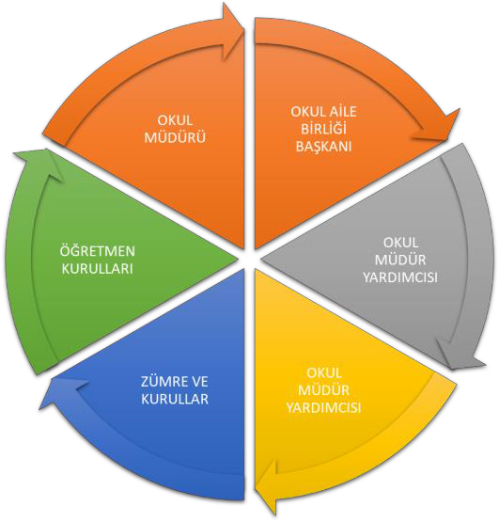

Paydaş anketlerine ilişkin ortaya çıkan temel sonuçlara altta yer verilmiştir;

Öğrenci Anketi Sonuçları:
Öğrencilerimiz Okul Öncesi Çağda olduklarından dolayı okuma yazma bilmemektedirler.Bu nedenle anket dolduramamışlardır.

Veli Anketi Sonuçları:
Veli Görüş ve Anket Formu sonuçları aşağıda belirttiğimiz gibidir;

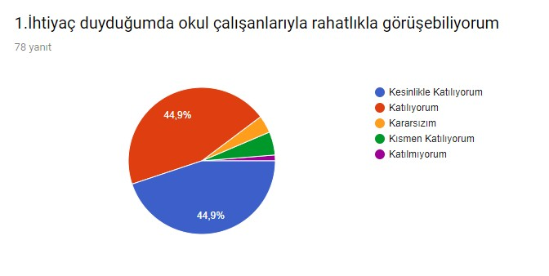

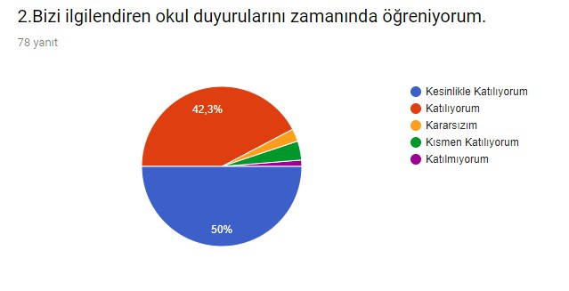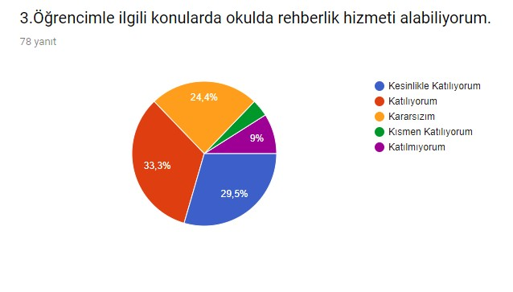

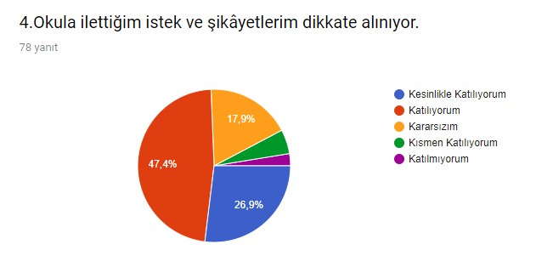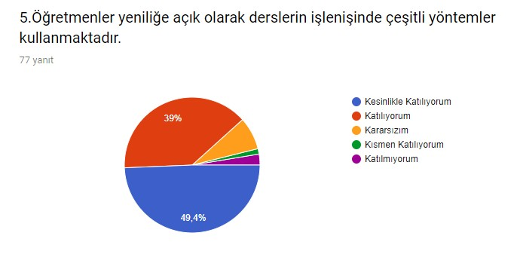

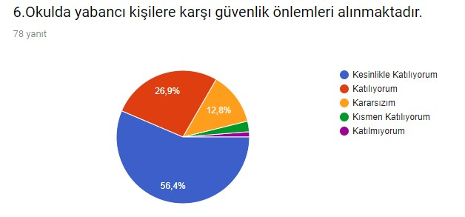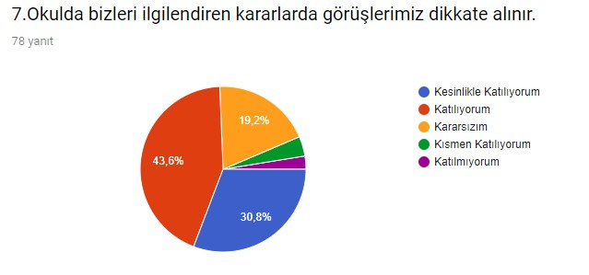

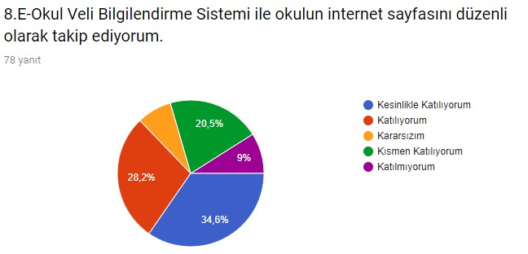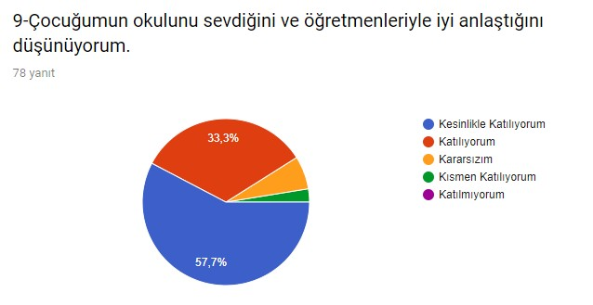

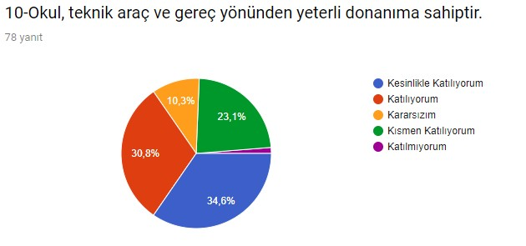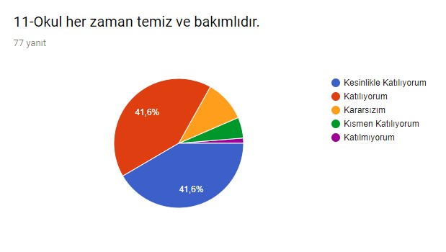

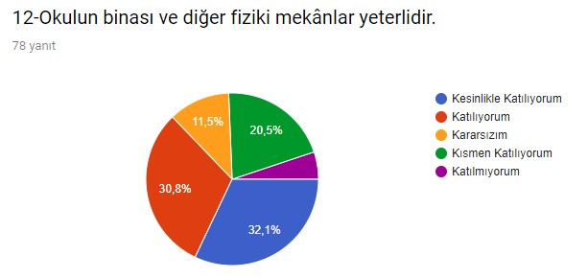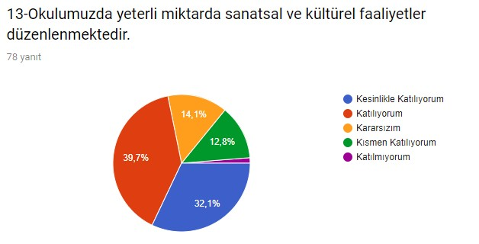

Öğretmen Anketi Sonuçları:
Öğretmen Görüş ve Anket Formu sonuçları aşağıda belirttiğimiz gibidir;

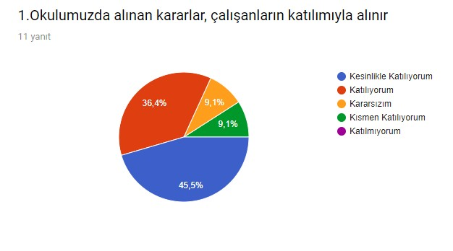

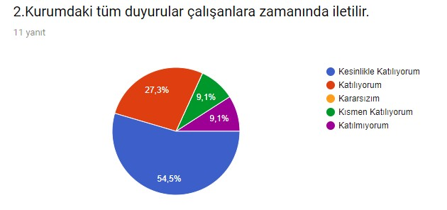

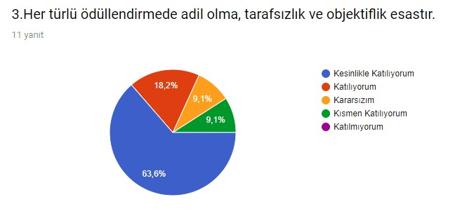

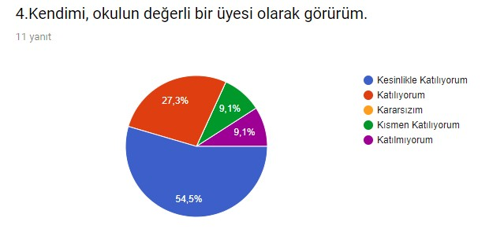

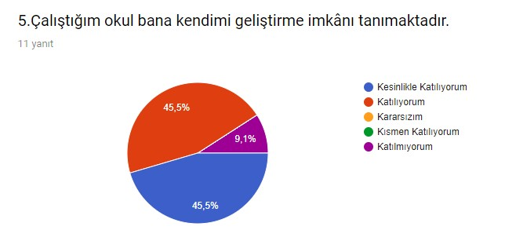

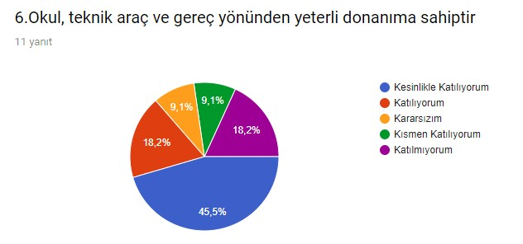

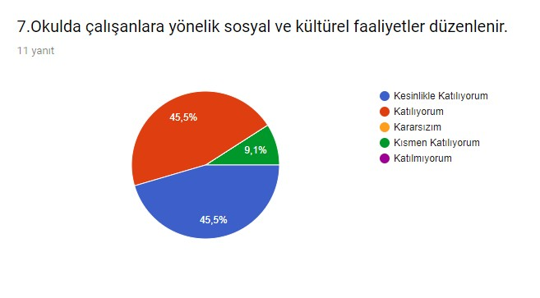

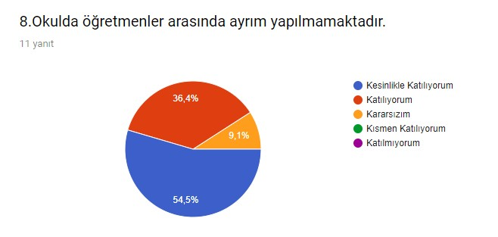

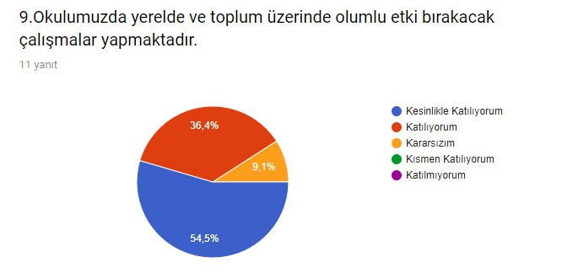

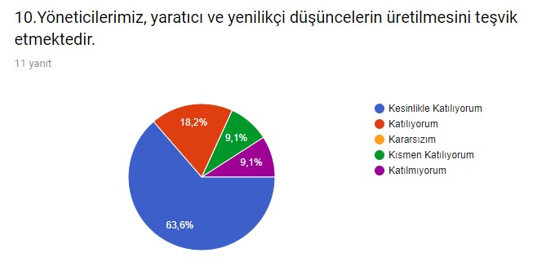

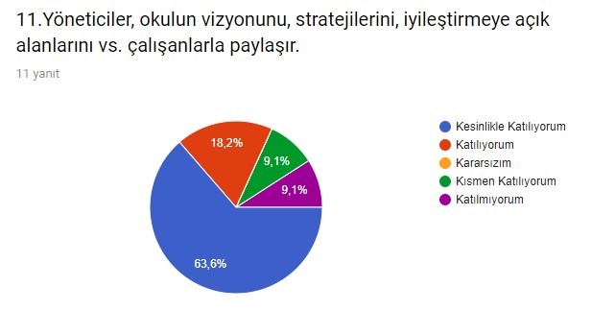

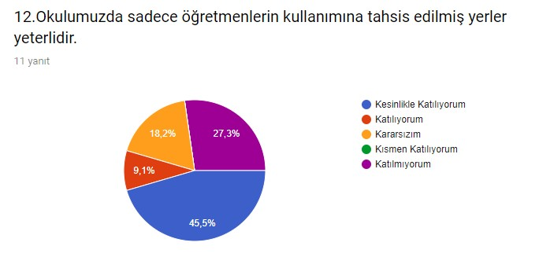

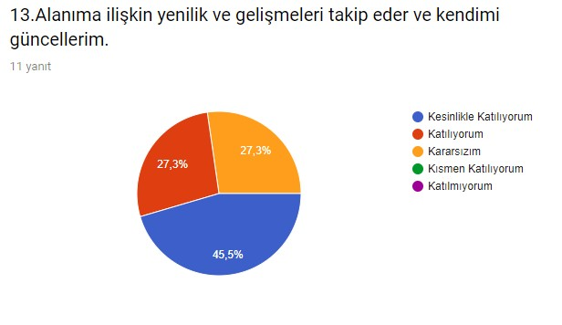

GZFT (Güçlü, Zayıf, Fırsat, Tehdit) Analizi

Okulumuzun temel istatistiklerinde verilen okul künyesi, çalışan bilgileri, bina bilgileri, teknolojik kaynak bilgileri ve gelir gider bilgileri ile paydaş anketleri sonucunda ortaya çıkan sorun ve gelişime açık alanlar iç ve dış faktör olarak değerlendirilerek GZFT tablosunda belirtilmiştir. Dolayısıyla olguyu belirten istatistikler ile algıyı ölçen anketlerden çıkan sonuçlar tek bir analizde birleştirilmiştir.
Kurumun güçlü ve zayıf yönleri donanım, malzeme, çalışan, iş yapma becerisi, kurumsal iletişim gibi çok çeşitli alanlarda kendisinden kaynaklı olan güçlülükleri ve zayıflıkları ifade etmektedir ve ayrımda temel olarak okul müdürü/müdürlüğü kapsamından bakılarak iç faktör ve dış faktör ayrımı yapılmıştır.

İçsel Faktörler

Güçlü Yönler

Öğrenciler | Öğrencilerin ilgi ve ihtiyaçlarına cevap verebilecek bir okul olması. Öğrenci öğretmen ilişkilerinin ve iletişiminin sağlıklı olarak yürümesi
Çalışanlar | Çalışanlarımızın yeterli sayıda olması ve ihtiyacı karşılayabilmesi. Öğrenci merkezli eğitime önem verilmesi  Çalışanlar arası ilişkilerin sıcak ve iletişimin çok iyi olması.
Veliler | Okulumuz kayıt alanındaki ailelerin sosyo-ekonomik farklılıklarının bulunmaması,  Yenilikçi eğitim anlayışını destekleyen velilerin bulunması, Eğitim Seviyeleri yüksek yeniliği destekleyen velilerimizin olması.  Veli - öğretmen ilişkilerinin ve iletişiminin sağlıklı olarak yürümesi

Bina ve Yerleşke | Okul binamız SuGöze Köyü mevkinde ve hastaneye yakın olmasının yanında bu mahalle de olan TOKİ konutlarının o merkezi yerinde bulunması nedeniyle bursda outran halk için ulaşımı kolay bir alanda bulunmaktadır. Okulumuz toplamda 129 metrekare Alana oturmakta 22 metrekaresi bina geriye kalan 519 metrekare bahçe alanı bulunmakatadır.
Donanım | İnternet, bilgisayarların olması  Sınıflarda lcd tv bulunması Sınıfların fiziki yapılarının iyi olması  Fotokopi makinesi ve kağıdı konusunda sıkıntı yaşanmaması
Bütçe | Milli Eğitim Müdürlüğü tarafından belirlenen aidatlar öğrencilerin ihtiyaçları için kullanılmaktadır.
Yönetim Süreçleri | Okulun amaçlarına uygun olarak yönetilmesinden, değerlendirilmesinden ve geliştirmesi yönünde çalışmalar yapılmaktadır.
İletişim Süreçleri | Veli - öğretmen ilişkilerinin ve iletişiminin sağlıklı olarak yürümesi Okul aile birliği çalışmalarının üst düzeyde olması  Öğretmenler arası ilişkilerin sıcak ve iletişimin çok iyi olması Öğrenci öğretmen ve çalışan ilişkilerinin ve iletişiminin sağlıklı olarak yürümesi

Zayıf Yönler

Öğrenciler | Özellikle 37 aylık öğrencilerimiz okula uyum aşamasında sıkıntı yaşamaktadırlar.
Çalışanlar | Eğitim ve öğretim alanında yapılan seminerlere yeterli katılımın sağlanmaması.  Okulumuzun ismini duyurabilecek çalışmalarda yetersiz kalması Öğretimin farklı öğrenme hız ve türlerine göre planlanmaması
Veliler | Öğrencilere aile desteğinin yetersizliği
Bina ve Yerleşke | Öğrencilerimizin sadec bu bölgede yaşayan kesimden olması merkeze uzak olması nedeniyle öğrenci sayısının beklenenin altında olmasına etken teşkil etmekte.
Donanım | Akıllı tahtaların bulunmaması.Projeksiyon olmamasından dolayı sıkıntı yaşanması.  Malzeme deposunun olmaması
Bütçe | Milli Eğitim tarafından belirlenen ücretin öğrenci velilerince yüksek bulunması ve ödeme de gecikmelerin yaşanması.
Yönetim Süreçleri | Stratejik plan ve TKY hakkında seminere katılan temsilci ve idareciler dışında kimsenin yeterli bilgiye sahip olmaması
İletişim Süreçleri | Erken eğitimin çocukların gelişimi ve örgün eğitimdeki başarıları üzerindeki önemli etkilerinin ülke düzeyinde farklılığı.

Dışsal Faktörler

Fırsatlar

Politik | İl ve Bakanlık Stratejik Planının Ġüncellenmesi Yasal Yükümlülüklerin Belirlenmesi Personelin yasal hak ve sorumlulukları Oluşturulması gereken kurul ve komisyonlar
Ekonomik | Okulun bulunduğu çevrenin genel gelir durumu İş kapasitesi  Okulun gelirini arttırıcı unsurlar Tasarruf sağlama imkanları İşsizlik durumu  Mal-ürün ve hizmet satın alma imkanları Kullanılabilir gelir
Sosyolojik | Ailelerin ve öğrencilerin bilinçlenmeleri  Aile yapısındaki değişmeler(geniş aileden çekirdek aileye geçerken yaşta evlenme)  Nüfus artışı  Göç  Nüfusun yaş gruplarına göre dağılımı Doğum ve ölüm oranları

)
Beslenme alışkanlıkları
Teknolojik | MEB teknoloji kullanım durumu  E-devlet uygulamaları  E- öğrenme internet olanakları  Okulun sahip olmadığı teknolojik araçlar Bunların kazanılma ihtimali  Öğrencilerin teknoloji kullanım kapasiteleri  Öğrenci ve çalışanların sahip olduğu teknolojik araçlar  Teknoloji alanındaki gelişmeler  Okulun yeni araç sahip olma imkanları Teknolojinin eğitimde kullanılması
Mevzuat-Yasal
Ekolojik | Hava ve su kirlenmesi Ormansızlaşma Toprak yapısı  Bitki örtüsü  Doğal kaynakların korunması için yapılan çalışmalar Çevrede yoğunluk gösteren hastalıklar  Doğal afetler  Yer altı ve yer üstü sularının çekilmesi

Tehditler

Politik
Ekonomik | Velilerin hem eğitim öğretime hem de okulun ekonomik sorunlarına karşı duyarsız olmaları
Sosyolojik | Yapılan çalışmalarda ödüllendirme ve isteklendirme eksikliği
Teknolojik | Akıllı Tahta ve okul içerisinde projeksiyon bulunmayışı
Mevzuat-Yasal | Öğretmenlere verilen yasal hakları kendi ihtiyaçları doğrultusunda kullanmaları.
Ekolojik | Okulun merkeze uzak olması ve merkezden öğrenci yol uzaklığı nedeniyle tercih edilmemesi

Gelişim ve Sorun Alanları

Gelişim ve sorun alanları analizi ile GZFT analizi sonucunda ortaya çıkan sonuçların planın geleceğe yönelim bölümü ile ilişkilendirilmesi ve buradan hareketle hedef, gösterge ve eylemlerin belirlenmesi sağlanmaktadır.
Gelişim ve sorun alanları ayrımında eğitim ve öğretim faaliyetlerine ilişkin üç temel tema olan Eğitime Erişim, Eğitimde Kalite ve kurumsal Kapasite kullanılmıştır. Eğitime erişim, öğrencinin eğitim faaliyetine erişmesi ve tamamlamasına ilişkin süreçleri; Eğitimde kalite, öğrencinin akademik başarısı, sosyal ve bilişsel gelişimi ve istihdamı da dâhil olmak üzere eğitim ve öğretim sürecinin hayata hazırlama evresini; Kurumsal kapasite ise kurumsal yapı, kurum kültürü, donanım, bina gibi eğitim ve öğretim sürecine destek mahiyetinde olan kapasiteyi belirtmektedir.

Eğitime Erişim | Eğitimde Kalite | Kurumsal Kapasite
Okullaşma Oranı | Akademik Başarı | Kurumsal İletişim
Okula Devam/ Devamsızlık | Sosyal, Kültürel ve  Fiziksel Gelişim | Kurumsal Yönetim
Okula Uyum, Oryantasyon | Sınıf Tekrarı | Bina ve Yerleşke
Özel Eğitime İhtiyaç Duyan  Bireyler | İstihdam Edilebilirlik ve Yönlendirme | Donanım
Yabancı Öğrenciler | Öğretim Yöntemleri | Temizlik, Hijyen
Hayatboyu Öğrenme | Ders araç gereçleri | İş Güvenliği, Okul Güvenliği

Gelişim ve sorun alanlarına ilişkin GZFT analizinden yola çıkılarak saptamalar yapılırken yukarıdaki tabloda yer alan ayrımda belirtilen temel sorun alanlarına dikkat edilmesi gerekmektedir.

Gelişim ve Sorun Alanlarımız

1.TEMA: EĞİTİM VE ÖĞRETİME ERİŞİM
1 | Okulumuzda okul öncesi zorunlu eğitim çağına gelmiş öğrencisi okullaştırma oranı %95 dir.Bunun yanında 36-54 aylık çocukların okullaştırılması için çaba gösterilmektedir.
2 | Okula devam etmeyen öğrencilerin aileleri ile iletişime geçilip devamsızlık sebebleri öğrenilip çocukların okullaşması sağlanır.
3 | Çocukların okula alışmaları için eğitim öğretimin belirlenen hafta öncesinde bir hafta uyum haftası düzenlenir.
4 | Okulumuzda özel eğitim öğrencisi bulunmamaktadır.
5 | Hayat Boyu Öğrenme kapsamında okulumuzda ihtiyaç duyulan kurslar Halk Eğitim Merkezine bildirilir ve ihtiyaç giderilir.
6
7
8
9

2.TEMA: EĞİTİM VE ÖĞRETİMDE KALİTE
1 | Okulumuzdaki Akademik Başarıyı arttırmak için yapılacak olan proje ve etkinliklere veli , idari kesim,ğretmen, tarafından isteksizlik duyulmaktadır.
2 | Okulumuzda öğrenci ler için gösteri yapılan konferans salonu bulunmamakta dır. Bu nedenle öğrenciler sınıflarında yada büyük gösteriler için başka okulların konferans salonlarında tiyatro,seminer v.b. izlemektedir.
3 | Okulumuzda sınıf tekrarı yaşanmamaktadır.
4 | Veliler aidat takibini okulun uyarıları ile yapmaktadır.
5 | Okulumuz 2017 yılında Türkiye Gemi İnşa Sanayicileri Birliği ve Kızılay Derneğinin destekleri ile yapılıp bakanlığımıza devri yapıldığından eksikleri bitmemeiş olup akıllı tahta,televizyon, projeksiyon cihazlar zaman içerisinde temini sağlanmaya çalışılmaktadır. bulunmamaktadır.
6 | Sınıflarda akıllı tahta,televizyon v.b materyallerin bulunmaması eğitim akışını isteksizleştirmektedir.
7 | Öğrencilere uygun gezi etkinlik alanları belirlenecek, gezi ve etkinliklerden oluşan eğitim ortamları hazırlanacak ve eğitimin kalitesi arttırılacak.
8 | Öğretimin farklı öğrenme hız ve türlerine göre planlanmaması
9 | Anaokulunun bir eğitim öğretim kurumundan çok bir bakım ünitesi olarak görülme
10

3.TEMA: KURUMSAL KAPASİTE
1
2 | Yapılan çalışmalarda ödüllendirme ve isteklendirme eksikliği.
3 | Okulda etkili bir performans değerlendirmesinin yapılamayışı.
4 | Malzeme deposunun olmaması
5 | Okul bahçe yapısının ve oyun alanlarının yeterli olmaması
6 | Okulun fiziki şartlarının yetersiz olması ( Müzik, resim atölyesi, soyunma odalarının ,olmaması).
7 | Öğretmenlerin ve velilerin aidatların okul ve öğrencilerin temizlik ve bakımına harcandığına ikna olamaması.
8 | Okul güvenliği için güvenlik görevlisi bulunmamaktadır.
9 | Okul İş Güvenliği için devir alındıktan sonraki eksiklikler binaya uygulanabilir ölçüde uygulanmaktadır.

BÖLÜM III: MİSYON, VİZYON VE TEMEL DEĞERLER

Okul Müdürlüğümüzün Misyon, vizyon, temel ilke ve değerlerinin oluşturulması kapsamında öğretmenlerimiz, öğrencilerimiz, velilerimiz, çalışanlarımız ve diğer paydaşlarımızdan alınan görüşler, sonucunda stratejik plan hazırlama ekibi tarafından oluşturulan Misyon, Vizyon, Temel Değerler; Okulumuz üst kurulana sunulmuş ve üst kurul tarafından onaylanmıştır.

MİSYONUMUZ

Öğrencilerimizin kanunlar ve ilgili mevzuat doğrultusunda kendi kendine yetebilen ,araştırarak öğrenen,özdeğerlendirme yapabilen,milli ve manevi değerleri benimseyen,kendi haklarını korurken,başkalarının haklarına saygı duyan,sorumluluk sahibi,benlik saygısı gelişmiş,bireyler olarak yetiştirmek için varız.

VİZYONUMUZ
Çocukların gelişim düzeyleri, ilgi ve ihtiyaçları gözetilerek,çağdaş ve güncel eğitim programları ve yaklaşımları aynı zamanda MEB’in okul öncesi çerçevesinde,evrensel,bilimsel temelli,sanatsal,spor ve kültürel etkinliklere önem veren,yaratıcı ve orjinal ürünleri,fikirleri destekleyen bir eğitim anlayışı ile aile katılımını önemseyen yaklaşımla eğitimine devam edbilen bir kurum olmakt temel hedefimizdir.

DEĞERLERİMİZ

- Hesap Verebilirlik

- Şeffaflık

- Sorumluluk Bilinci

- Etik Değerlere Bağlılık

- Koşulsuz Saygı ve Güven

- Güçlü ve Etkili İletişim

- Dürüstlük

- Çalışkanlık ve Özveri

- Samimiyet

- Sürekli İşbirliği ve dayanışma

- Sürekli Akademik ve Sosyal Gelişim

- Hayat boyu Öğrenme

- Öğrenmeyi Öğrenme/Öğretme

- İşbirliği İle Belirlenen Kurallar

BÖLÜM IV: AMAÇ, HEDEF VE EYLEMLER

TEMA I: EĞİTİM VE ÖĞRETİME ERİŞİM

Eğitim ve öğretime erişim okullaşma ve okul terki, devam ve devamsızlık, okula uyum ve oryantasyon, özel eğitime ihtiyaç duyan bireylerin eğitime erişimi, yabancı öğrencilerin eğitime erişimi ve hayatboyu öğrenme kapsamında yürütülen faaliyetlerin ele alındığı temadır.

Stratejik Amaç 1:
*Kayıt bölgemizde yer alan çocukların okullaşma oranlarını artıran, öğrencilerin uyum ve devamsızlık sorunlarını gideren etkin bir yönetim yapısı kurulacaktır.
*Okulumuz öğrencilerinin başarısının yükselmesini sağlamak için, öğrencilerle ilgili işlemleri takip ederek, eğitim öğretimin niteliğinin ve kalitesinin arttırılması

Stratejik Hedef
Stratejik Hedef 1: Okul çağındaki tüm öğrencilerin anaokuluna kayıt ve devamlarını sağlamak. Stratejik Hedef 2: Kaliteli bir okul kültürünü oluşturabilmek için, okul veli bütünleşmesini sağlamak.
Stratejik Hedef 3: Öğrencilerin okula devamlarını sağlamak. Özürsüz devamsızlık durumları için önlemler almak
Stratejik Hedef 4: Velilerin bilgilendirileceği okul çayları ve konferanslar hazırlamak

Performans Göstergeleri

No | PERFORMANS  GÖSTERGESİ | Mevcut | HEDEF
 |  | 2018 | 2019 | 2020 | 2021 | 2022 | 2023
PG.1.1.a | Kayıt bölgesindeki öğrencilerden okula kayıt yaptıranların oranı(%) | - | - | %40 | %93 | %95 | %97
PG.1.1.b | İlkokul birinci sınıf öğrencilerinden en az bir yıl okul öncesi eğitim almış olanların oranı (%)(ilkokul) | - | - | - | - | - | -
PG.1.1.c. | Okula yeni başlayan öğrencilerden oryantasyon eğitimine katılanların oranı (%) | - | - | %70 | %80 | %90 | %97
PG.1.1.d. | Bir eğitim ve öğretim döneminde 20 gün ve üzeri devamsızlık yapan öğrenci oranı (%) | - | - | %0 | %0 | %0 | %0
PG.1.1.e. | Bir eğitim ve öğretim döneminde 20 gün ve üzeri devamsızlık yapan yabancı öğrenci oranı (%) | - | - | %0 | %0 | %0 | %0
PG.1.1.f. | Okulun özel eğitime ihtiyaç duyan bireylerin kullanımına uygunluğu (0-1) | - | - | 0 | 0 | 0 | 0
PG.1.1.g. | Hayatboyu öğrenme kapsamında açılan kurslara devam oranı (%) (halk eğitim) |  | - | - | - | - | -
PG.1.1.h. | Hayatboyu öğrenme kapsamında açılan kurslara katılan kişi sayısı (sayı) (halkeğitim) | - | - | - | - | - | -

Eylemler

No | Eylem İfadesi | Eylem Sorumlusu | Eylem Tarihi
1.1.1. | Kayıt bölgesinde yer alan öğrencilerin tespiti çalışması yapılacaktır. | Okul Stratejik Plan Ekibi | 01 Eylül-20 Eylül
1.1.2 | Okula yeni başlayan öğrencilerden oryantasyon eğitimine katılımın arttırılması | Okul Stratejik Plan Ekibi | 01 Eylül-20 Eylül
1.1.3 | Bir eğitim ve öğretim döneminde 20 gün ve üzeri devamsızlık yapan öğrenci sayısının düşürülmesi | Okul Stratejik Plan Ekibi | 17Eylül2018-10Haziran 2019
1.1.4 | Bir eğitim ve öğretim döneminde 20 gün ve üzeri devamsızlık yapan yabancı öğrenci sayısının düşürülmesi | Okul Stratejik Plan Ekibi | 17Eylül2018-10Haziran 2019
1.1.5 | Okulun özel eğitime ihtiyaç duyan bireylerin kullanımına  uygun hale getirilmesi | Okul Stratejik Plan Ekibi | 17Eylül2018-10Haziran 2019
1.1.6 | Hayatboyu öğrenme kapsamında açılan kursların açılması | Okul Stratejik Plan Ekibi | 17Eylül2018-10Haziran 2019

TEMA II: EĞİTİM VE ÖĞRETİMDE KALİTENİN ARTIRILMASI

Eğitim ve öğretimde kalitenin artırılması başlığı esas olarak eğitim ve öğretim faaliyetinin hayata hazırlama işlevinde yapılacak çalışmaları kapsamaktadır.
Bu tema altında akademik başarı, sınav kaygıları, sınıfta kalma, ders başarıları ve kazanımları, disiplin sorunları, öğrencilerin bilimsel, sanatsal, kültürel ve sportif faaliyetleri ile istihdam ve meslek edindirmeye yönelik rehberlik ve diğer mesleki faaliyetler yer almaktadır.

Stratejik Amaç 2:
Öğrencilerimizin gelişmiş dünyaya uyum sağlayacak şekilde donanımlı bireyler olabilmesi için eğitim ve öğretimde kalite artırılacaktır.

Stratejik Hedef 2.1. Öğrenme kazanımlarını takip eden ve velileri de sürece dâhil eden bir yönetim anlayışı ile öğrencilerimizin akademik başarıları ve sosyal faaliyetlere etkin katılımı artırılacaktır.

Performans Göstergeleri

No | PERFORMANS  GÖSTERGESİ | Mevcut | HEDEF
 |  | 2018 | 2019 | 2020 | 2021 | 2022 | 2023
PG.1.1.a | Anaokuluna yeni kayıt öğrenci Sayısı. | - | - | 49 | 100 | 120 | 130
PG.1.1.b | Öğrenmede işbirliği esastır.” Öğrencilerin başarısında önemli faktörlerden birisi de, velilerin okul ile işbirliği yaparak çocukların eğitimine doğrudan katılmalarıdır. Bu sebeple okul veli işbirliğinin geliştirmek | - | - | - | - | - | -
PG.1.1.c. | Öğrenci ve veliyi daha iyi bilgilendirmek için  ev ziyaretleri yapmak | - | - | 49 | 100 | 120 | 130
PG.1.1.d. | Veli ve öğrenci bilgilendirme toplantıları  yapmak. | - | - | 20 | 30 | 40 | 50
PG.1.1.e. | Çocukların çalışmalarından oluşan halka açık sergiler düzenlemek | - | - | 1 | 2 | 2 | 2
PG.1.1.f. | Yapılan çalışmaları yazılı ve görsel basına tanıtmak | - | - | 2 | 2 | 2 | 2
PG.1.1.g. | Yıl içerisinde yapılan sergi, kermes v.b. kültürel etkinlikler sayısı | - | - | 2 | 2 | 2 | 2

Eylemler

No | Eylem İfadesi | Eylem Sorumlusu | Eylem Tarihi
1.1.1. | Anaokuluna yeni kayıt öğrenci Sayısı. | Stratejik Planlama Ekibi | 01-20 Ocak 2020
1.1.2 | Öğrenci ve veliyi daha iyi bilgilendirmek için ev  ziyaretleri yapmak | Stratejik Planlama Ekibi | 3 Mart2020-10Haziran 2020
1.1.3 | Yıl içinde 10 günlük öğrenci devamsızlık sayısını %5’in altına inmesini sağlamak | Stratejik Planlama Ekibi | 03 Şubat 2020-10Haziran2020
1.1.4 | Veli ve öğrenci bilgilendirme toplantıları yapmak. | Stratejik Planlama Ekibi | 29 Şubat 2020

Stratejik Hedef 2.2. Etkin bir rehberlik anlayışıyla, öğrencilerimizi ilgi ve becerileriyle orantılı bir şekilde üst öğrenime veya istihdama hazır hale getiren daha kaliteli bir kurum yapısına geçilecektir.

Performans Göstergeleri

No | PERFORMANS  GÖSTERGESİ | Mevcut | HEDEF
 |  | 2018 | 2019 | 2020 | 2021 | 2022 | 2023
PG.1.1.a. | Çocukların çalışmalarından oluşan halka açık sergiler düzenlemek | - | - | 1 | 2 | 2 | 2
PG.1.1.b. | Yapılan çalışmaları yazılı ve görsel basına tanıtmak | - | - | 1 | 2 | 2 | 2
PG.1.1.c. | Yıl içerisinde yapılan sergi, kermes v.b.  kültürel etkinlikler sayısı | - | - | 1 | 2 | 2 | 2
PG.1.1.d. | Okulumuz tarafından yıl sonunda sosyal ve kültürel etkinlik şenliklerinin düzenlenmesi. | - | - | 1 | 1 | 2 | 3

Eylemler

No | Eylem İfadesi | Eylem Sorumlusu | Eylem Tarihi
1.1.1 | Yıl içerisinde yapılan sergi, kermes v.b. kültürel etkinlikler düzenlemek | Stratejik Planlama Ekibi | 03Şubat2020-10Haziran2020
1.1.2 | Çocukların çalışmalarından oluşan halka açık sergiler  düzenlemek | Stratejik Planlama Ekibi | 03Haziran2020
1.1.3 | Yapılan çalışmaları yazılı ve görsel basına tanıtmak | Stratejik Planlama Ekibi | Etkinlik devamında
1.1.4
1.1.5

TEMA III: KURUMSAL KAPASİTE

Stratejik Amaç 3:
Eğitim ve öğretim faaliyetlerinin daha nitelikli olarak verilebilmesi için okulumuzun kurumsal kapasitesi güçlendirilecektir.

Stratejik Hedef 3.1. Okulumuzun sahip olduğu okul bahçesinin güzelleştirilmesi için düzenlemeler yapılacaktır.

Performans Göstergeleri

No | PERFORMANS  GÖSTERGESİ | Mevcut | HEDEF
 |  | 2018 | 2019 | 2020 | 2021 | 2022 | 2023
PG.3.1.a | Okul bahçe yapısının ve oyun alanlarının  yeterli hale getirilmesi | - | - | - | - | - | -
PG.3.2.b | Okul güvenliği için güvenlik görevlisi bulunmamaktadır. | 0 | 0 | 0 | 0 | 0 | 0
PG.3.3.c. | Okulumuza gelen öğrencilerin evlerinin uzaklığı | - | - | - | - | - | -

Eylemler

No | Eylem İfadesi | Eylem Sorumlusu | Eylem Tarihi
1.1.1. | Okul Bahçesinin Düzenlenmesi | Stratejik Planlama Ekibi | 04Şubat2020-09Haziran2020
1.1.2 | Okul Servis Araçlarının Zamanlarının değiştirilmesi | Okul İdaresi | 04Şubat2020

BÖLÜM: MALİYETLENDİRME

2019-2023 Stratejik Planı Faaliyet/Proje Maliyetlendirme Tablosu

TEMA I: EĞİTİM VE ÖĞRETİME ERİŞİM

Kaynak Tablosu | 2019 | 2020 | 2021 | 2022 | 2023 | Toplam
Genel Bütçe(Okul Aidatları) | - | 1000 | 5000 | 7000 | 9000 | 10000
Valilikler ve Belediyelerin Katkısı | - | - | - | - | - | -
Diğer (Okul Aile Birlikleri) | - | - | - | - | - | -
TOPLAM

TEMA II: EĞİTİM VE ÖĞRETİMDE KALİTENİN ARTIRILMASI

Kaynak Tablosu | 2019 | 2020 | 2021 | 2022 | 2023 | Toplam
Genel Bütçe(Okul Aidatları) | - | 1000 | 5000 | 9000 | 10000 | 20000
Valilikler ve Belediyelerin Katkısı | - | - | - | - | - | -
Diğer (Okul Aile Birlikleri) | - | - | - | - | - | -
TOPLAM

TEMA III: KURUMSAL KAPASİTE

Kaynak Tablosu | 2019 | 2020 | 2021 | 2022 | 2023 | Toplam
Genel Bütçe(Okul Aidatları) | - | 5000 | 5000 | 5000 | 5000 | 25000
Valilikler ve Belediyelerin Katkısı | - | - | - | - | - | -
Diğer (Okul Aile Birlikleri) | - | - | - | - | - | -
TOPLAM

- BÖLÜM: İZLEME VE DEĞERLENDİRME

Okulumuz Stratejik Planı izleme ve değerlendirme çalışmalarında 5 yıllık Stratejik Planın izlenmesi ve 1 yıllık gelişim planın izlenmesi olarak ikili bir ayrıma gidilecektir.
Stratejik planın izlenmesinde 6 aylık dönemlerde izleme yapılacak denetim birimleri, il ve ilçe millî eğitim müdürlüğü ve Bakanlık denetim ve kontrollerine hazır halde tutulacaktır.
Yıllık planın uygulanmasında yürütme ekipleri ve eylem sorumlularıyla aylık ilerleme toplantıları yapılacaktır. Toplantıda bir önceki ayda yapılanlar ve bir sonraki ayda yapılacaklar görüşülüp karara bağlanacaktır.

EKLER:

Öğretmen, öğrenci ve veli anket örnekleri

